Projekt Witryny

“NAZWA”

Jan Kołodziej, 4X

Zaliczenie z przedmiotu Witryny Internetowe

pod kierunkiem Pauliny Kucharczyk

# Brief strony internetowej

Informacje o zleceniu przyjętym od klienta, niezbędne elementy do planowania prac nad stroną.

|  |  |
| --- | --- |
| **Podstawowe informacje o kliencie** | |
| Nazwa firmy | Technikum Kreatywne ZSK |
| Branża firmy | Edukacyjna |
| Oferowane produkty i usługi | Edukacyjne, rozwojowe |
| Elementy identyfikacji firmy (używane kolory, specyficzne elementy, logo) | Kolory: niebieski, żółty, czerwony  Logo: |
| Osoba do kontaktu | Paulina Kucharczyk |
| **Informacje o stronie WWW** | |
| Cel tworzenia strony WWW | Archiwum prac uczniów |
| Charakter witryny (serwis informacyjny, produktowy, korporacyjny, portal branżowy, tematyczny) | Witryna ma mieć charakter archiwum gdzie będą przechowywane prace uczniów |
| Adres obecnej strony WWW (jeśli istnieje) | http://labzsk.webd.pro/ |
| Struktura logiczna strony WWW |  |
| Wersje językowe | Polski |
| Czy firma dysponuje materiałami niezbędnymi do wykonania struktury graficznej? (grafiki, fotografie) | Posiada logo |
| Przewidywany czas pracy (estymacja) | Miesiąc |
| Oczekiwany termin wykonania projektu | 15 marca 2022 |
| Na jakich urządzeniach ma być wyświetlana strona? | Laptop, PC |
| Elementy multimedialne (animacje, filmy, dźwięki, muzyka) | Logo strony , prace graficzne uczniów |
| Grupa docelowa | Uczniowie |
| **Informacje o domenie i hostingu** | |
| Czy firma ma domenę, która będzie adresem strony WWW? | Firma posiada domenę pod którą będzie strona **http://labzsk.webd.pro/** |
| Czy firma ma usługę hostingu? | Firma ma wykupiony hosting |
| **Dodatkowe informacje** | |
| Czy będzie potrzebna usługa opieki i obsługi witryny WWW? | Będzie potrzebna opieka nad witryną WWW |
| Strony internetowe, które będą wzorem w trakcie realizacji (referencje) | Nie ma wzorów |
| Uwagi | Brak |

# Szablon strony internetowej

Makietowy prototyp strony internetowej, na którego podstawie powstanie finalny produkt.

## Makieta strony

Tutaj obrazek z makietą strony

## Logotyp i grafiki obowiązkowe

Tutaj logo i inne obowiązkowe grafiki np. sponsorzy w stopce

## Banery

Tutaj samodzielnie przygotowany baner strony

## Menu nawigacyjne

Tutaj rozpiska z nawigacją co jak i gdzie się rozwija

## Bloki informacyjne

Tutaj makiety podstron (patrz dział Specyfikacja wymagań -> tyle będzie podstron)

1. Odsyłacze

Tutaj lista odsyłaczy i linków, które będą na stronie

1. Inne elementy

Tutaj informacja o stopce, formularzach, wyszukiwarkach i innych dodatkowych treściach

1. Szata graficzna i czcionki

Tutaj informacja o dobranej palecie barw dla strony internetowej i wykorzystywanych fontach

# Architektura informacji

Tutaj hierarchia zawartości, rozrysowana logika stron, zakładek i odsyłaczy - flow strony. Co gdzie przekierowuje.

# Specyfikacja wymagań funkcjonalnych

1. Wyświetlanie prac

W bazie danych są nazwy prac uczniów. Funkcja pobiera nazwy z bazy danych, klasę i dopasowuję do nazw na serwerze.

1. Przesyłanie zdjęć na serwer

Przesyłaniem zdjęć na serwer będzie zajmował się administrator.

1. Wyszukiwanie uczniów

Wyszukiwanie uczniów będzie możliwe przez wyszukiwarkę. Gdy wpiszemy ucznia to funkcja do wyszukiwania pobierze wartość z wyszukiwarki i będzie szukać zdjęć ucznia na bazie jego Imienia, nazwiska, klasy i nazwie pracy.

# Specyfikacja wymagań niefunkcjonalnych

1. Strona główna

Na stronie głównej będą znajdywały się kafelki z odnośnikami do podstron.

1. Podstrona po wyborze profilu

Na tej podstronie będą odnośniki do Prac miesiąca Konkursy i prac archiwalnych.

1. Galeria

Galeria będzie wyświetlana wtedy kiedy wybierzemy jakaś kategorie klikniemy kategorie Prace miesiąca to pokażą nam się wszystkie pracy uczniów którzy są na wybranym przez ciebie profilu.

1. Kategoria Prace miesiąca

Gdy klikniemy kategorie Prace miesiąca to pokaże nam się galeria z pracami miesiąca.

1. Kategoria Konkurs

Po otwarciu kategorii Konkurs pokaże nam się tytuł konkursu i artykuł o nim.

1. Kategoria Prace archiwalne

Po otwarciu Prac archiwalnych pokaże nam się tabela. W kolumnach tej tabeli będzie Lp, Tytuł, Osoba, Data.

# Realizacja projektu

1. Struktura projektu
   1. Drzewo plików

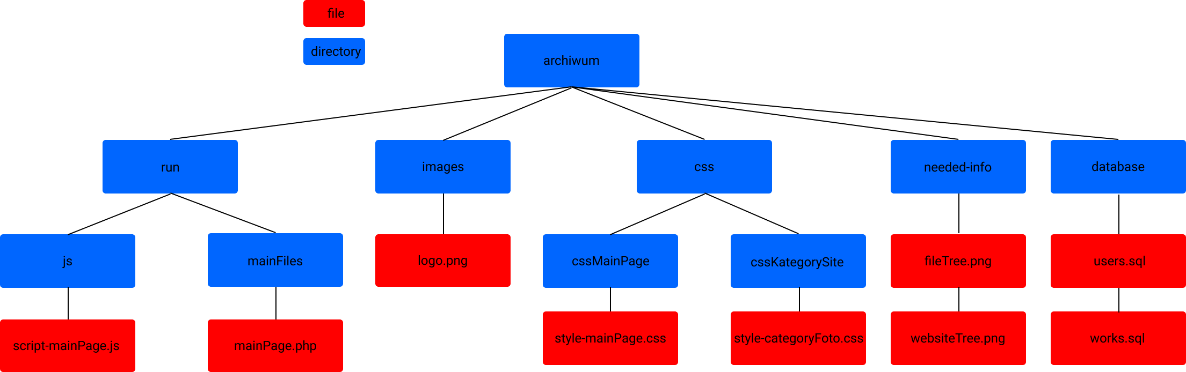

* 1. Drzewo podstron

